TIRGUS IZPĒTES NOTEIKUMI
Informācijas stendu plākšņu drukai
Rīgā, 2021. gada 25. novembrī
- TIRGUS IZPĒTES VEICĒJS
Pasūtītājs | Kurzemes plānošanas reģions
Juridiskā adrese | Avotu iela 12, Saldus, Saldus novads, LV-3801
Reģistrācijas Nr. | 90002183562
Kontakti | Birojs: Valguma iela 4a, Rīga, LV-1048
Kontaktpersona | Aija Neilande tālr. 26147139  e-pasts: aija.neilande@kurzemesregions.lv
- PIEGĀDE
  - Iepirkuma priekšmets ir tūrisma informācijas stendu plākšņu druka.
  - Iepirkuma priekšmets ir aprakstīts tirgus izpētes noteikumu (turpmāk – noteikumi) 1.pielikumā „Tehniskā specifikācija”.
  - Iepirkuma priekšmets tiek finansēts no Interreg V-A Lietuvas – Latvijas pārrobežu sadarbības programmas 2014.-2020.g. projektā LLI-448, “Mežtakas izveide Latvijā un Lietuvā un Jūrtakas pagarināšana Lietuvā”.
  - Piegādes sniegšanas termiņš: atbilstoši noteikumu 1. pielikumā norādītajam.
- PIEDĀVĀJUMA IZVĒLES KRITĒRIJS
Piedāvājuma izvēles kritērijs ir ekonomiski izdevīgākais un vislabāk atbilst pasūtītāja vajadzībām
- PIEDĀVĀJUMA IESNIEGŠANAS NOTEIKUMI
Piedāvājums iesniedzams līdz 2021. gada 10. decembra pulksten 17.00, nosūtot aizpildītu pieteikuma formu (4. pielikums) un piedāvājumu uz e-pastu: aija.neilande@kurzemesregions.lv
5. PIEDĀVĀJUMA IZVĒRTĒŠANA, LĒMUMA PIEŅEMŠANA UN IEPIRKUMA LĪGUMA SLĒGŠANA
5.1. Piedāvājuma izvērtēšanas pamatnoteikumi
    - Pēc piedāvājumu iesniegšanas termiņa beigām notiks piedāvājumu izskatīšana un izvērtēšana.
    - Tirgus izpētes veicējam, pēc piedāvājumu saņemšanas, ir tiesības veikt sarunas ar pretendentiem par piedāvājumu uzlabošanu un iepirkuma līguma noteikumiem.
    - Tirgus izpētes veicējam jebkurā brīdī līdz galīgā lēmuma pieņemšanai par tirgus izpētes rezultātiem ir tiesības uzaicināt citus pretendentus iesniegt piedāvājumus, kā arī uzaicināt viņus uz sarunām.
    - Tirgus izpētes veicējam ir tiesības sarunas veikt tikai ar tiem pretendentiem, kuru iesniegtie piedāvājumi ir potenciāli visizdevīgākie. Tirgus izpētes veicējs ir tiesīgs uzsākt sarunas arī ar pretendentu, ar kuru iepriekš sarunas netika veiktas.
    - Tirgus izpētes veicējs lūdz pretendentus, ar kuriem notikušas sarunas, apstiprināt savu gala piedāvājumu, ja uzskata, ka ir iegūts tā vajadzībām atbilstošs piedāvājums.
    - Tirgus izpētes veicējam ir tiesības pārtraukt tirgus izpēti, ja piedāvātā cena pārsniedz tirgus izpētes veicēja budžeta iespējas vai ja nav iespējams saņemt Tirgus izpētes veicējam vajadzībām atbilstošu piedāvājumu.
    - Ja pretendents, kurš ir iesniedzis noteikumu prasībām atbilstošu piedāvājumu, ir atzīts par uzvarētāju tirgus izpētē, nenoslēdz iepirkuma līgumu, Tirgus izpētes veicējam ir tiesības izvēlēties nākamo piedāvājumu ar zemāko cenu.
5.2. Tirgus izpētes rezultātu paziņošana
Triju darbdienu laikā pēc tirgus izpētes rezultātu apstiprināšanas, Tirgus izpētes veicējs informē visus pretendentus par tirgus izpētes rezultātiem.
5.3. Iepirkuma līguma slēgšana
Pasūtītājs slēdz iepirkuma līgumu ar pretendentu, pamatojoties uz Tehnisko specifikāciju, pretendenta iesniegto piedāvājumu, saskaņā ar šādiem noteikumiem, ja Tirgus izpētes veicējs un pretendents sarunās nav vienojušies par citiem noteikumiem:
    - Piedāvātā cena bez pievienotās vērtības nodokļa ir nemainīga visā iepirkuma līguma darbības laikā;
    - Pasūtītāji norēķinās ar izpildītāju 15 dienu laikā no rēķina izrakstīšanas un pieņemšanas – nodošanas akta parakstīšanas dienas;
    - Pasūtītājam ir tiesības samazināt izpildītājam veicamo maksājumu par piegādi, ja piegāde nav bijusi nodrošināta atbilstoši Tehniskajai specifikācijai. Pieņemšanas un nodošanas aktā tiek fiksētas atkāpes no Tehniskajā specifikācijā noteiktajām prasībām. Izmaksas tiek aprēķinātas, veicot attiecīgo piegādātāju cenu aptauju, vai pieaicina nozares lietpratēju, kas var noteikt izmaksu apmēru. Izpildītājs var izteikt iebildumus pret izmaksu apmēru, bet, ja Puses nevar vienoties pasūtītāju noteiktā termiņā par izmaksu apmēru, pasūtītājiem ir tiesības nepieņemt attiecīgo piegādi un neveikt to apmaksu.
    - Iepirkuma līguma slēgšanas laiks tiks noteikts, pretendentam un Tirgus izpētes veicējam vienojoties.

Pielikums Nr.1
Tehniskā specifikācija

- Pasūtītājs ir sagatavojis drukas failus informācijas stendiem. Plāksnes plānotas piestiprināt ar skrūvēm uz koka pamatnes stendiem, kas izvietoti atklātā teritorijā, brīvā dabā. Stendi ir ar un bez jumtiņiem.
- Aicinām iesniegt piedāvājumus plākšņu pilnkrāsu drukai - uz 3mm bieza alumīnija kompozītmateriāla baltā krāsā ar digitālo UV druku, kuras laminētas ar AntiGraffiti plēvi, norādot izmaksas (par norādītājiem izmēriem gab) .
- Drukai jābūt kvalitatīvai, kontrastainai, bez izplūdušiem un miglainiem tekstiem, fotogrāfijām, kartēm.
- Plānotais apjoms:
Izmērs (metros) | Skaits
1 x 0.69 | 1
0.8 x 1.68 | 1
0.98 x 1.64 | 1
1.50 x 1.30 | 1
1.10 x 0.58 | 1
1.06 x 1.90 | 1
0.8 x 1.68 | 1
0.70 x 1.80 | 1
0.80 x 1.00 | 1
0.78 x 1.68 | 1
0.79 x 2 | 3
0.50 x 1.10 | 1
1 x 1.10 | 1
1 x 0.80 | 1
1.20 x 1.10 | 1
A0 (1.20 x 0.85) | 4
2A0 (1.20 x 1.70) | 3
A4 (0.21 x 0.297) | 3
A3 (0.297 x 0.42) | 4
Kopā, dažāda izmēra un satura | 31

- Pasūtītājs veic sagatavoto plākšņu pašizvešanu 2 reizēs, ja ražošanas vieta ir Rīga un/vai Kurzemes reģions. Ja ražošanas vieta ir ārpus Rīgas un Kurzemes reģiona, tad piegāde jāveic uz Valguma iela 4a, Rīga, iepriekš saskaņojot laiku.
- Izpildītājam jāsagatavo plāksnes drošai transportēšanai, atbilstoši iepakojot.
- Plānotais piegādes laiks – indikatīvi 2022.gada marts – līdz 2022.gada aprīlis
- Pielikums Nr. 2. Plāksnes drukas faila paraugs.
- Pielikums Nr. 3. Stenda paraugs, uz kura plānota plāksnes piestiprināšana.
- Pielikums Nr. 4. Pieteikums informācijas plākšņu stendu drukai.

Pielikums Nr. 2. Plāksnes drukas faila paraugs
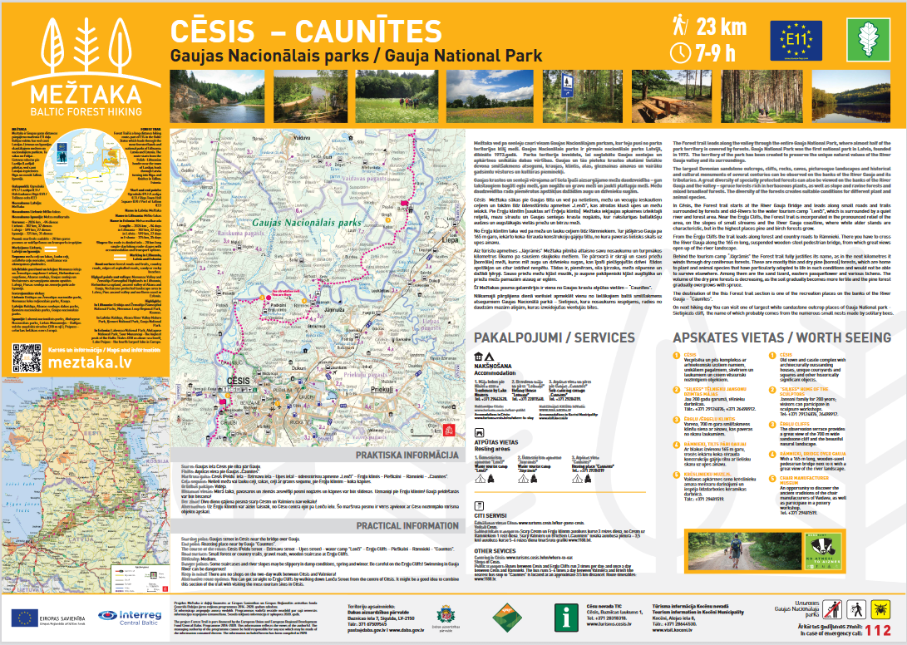

Pielikums Nr.3. Stenda paraugs, uz kura plānota plāksnes piestiprināšana
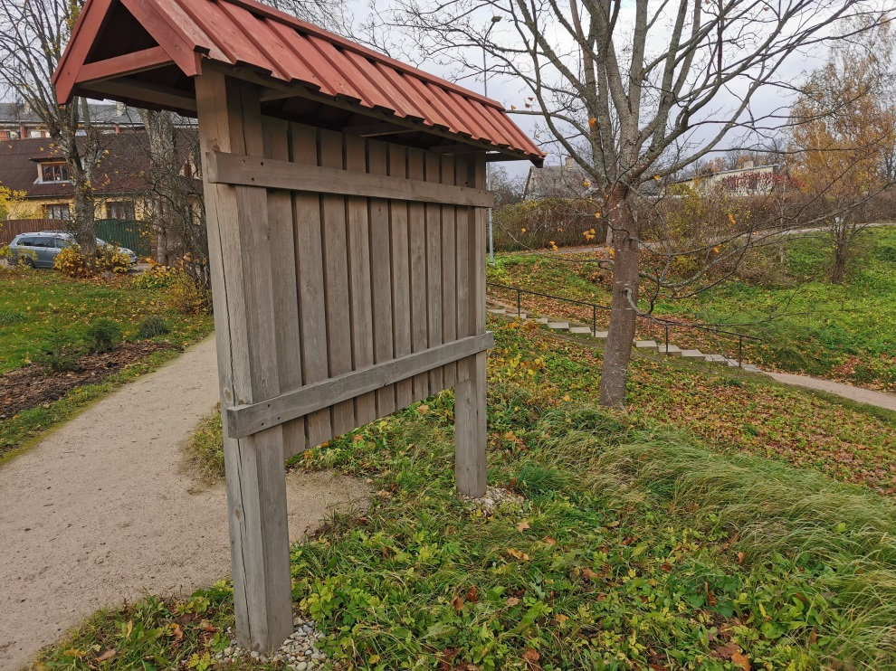

Pielikums Nr. 4
PIETEIKUMS
Informācijas stendu plākšņu drukai
Pretendents:
Nosaukums/Vārds, uzvārds:
Reģistrācijas numurs/ personas kods:
Juridiskā adrese/ deklarētā dzīvesvietas adrese:
Telefona numurs:
E-pasts:

Kontaktpersona :
Telefona numurs:
Pretendents apliecina, ka nav tādu apstākļu, kuri liegtu iesniegt piedāvājumu un pildīt Tehniskajā specifikācijā norādītās prasības.
Pretendents apņemas veikt piegādi saskaņā ar darba uzdevumu.
Iesniedzot pieteikumu, pretendents piekrīt, ka Tirgus izpētes veicējs komunikācijai ar pretendentu izmantos šajā pieteikumā norādīto elektroniskā pasta adresi un telefona numuru.
Pretendents apliecina, ka tam ir nepieciešamie speciālisti un resursi, lai kvalitatīvi veiktu darba uzdevumu.

Finanšu piedāvājums:
Izmērs (metros) | Skaits | Cena par gab, bez PVN | Kopā, bez PVN | Piezīmes,komentāri (ja attiecināms)
1 x 0.69 | 1
0.8 x 1.68 | 1
0.98 x 1.64 | 1
1.50 x 1.30 | 1
1.10 x 0.58 | 1
1.06 x 1.90 | 1
0.8 x 1.68 | 1
0.70 x 1.80 | 1
0.80 x 1.00 | 1
0.78 x 1.68 | 1
0.79 x 2 | 3
0.50 x 1.10 | 1
1 x 1.10 | 1
1 x 0.80 | 1
1.20 x 1.10 | 1
A0 (1.20 x 0.85) | 4
2A0 (1.20 x 1.70) | 3
A4 (0.21 x 0.297) | 3
A3 (0.297 x 0.42) | 4
Kopā | 31

Pretendenta pārstāvis:
Vārds, Uzvārds
Ieņemamais amats
Vieta, datums

Personu apvienība prasīto informāciju (nosaukumu, reģistrācijas Nr. utt.) aizpilda par katru personu apvienības dalībnieku, kopējot un aizpildot norādīto tabulu.
Ja pretendents ir fiziska persona vai pašnodarbināta persona
Ja pretendents ir fiziska persona. Ja pretendents ir pašnodarbināta persona, norāda pašnodarbinātas personas reģistrācijas numuru.
Ja pretendents ir fiziska persona vai pašnodarbināta persona
E-pasts saziņai ar Tirgus izpētes veicēju.

